工 作 简 报
2013年第6期(总第41期)
江苏省输配电装备技术重点实验室 2013年12月24日
教育部督导组组长顾海良一行视察省重点实验室
12月21日，以顾海良为组长教育部督导组一行7人在河海大学党委书记朱拓、副书记陈德奎的陪同下，视察了江苏省输配电装备技术重点实验室。常州校区党委书记吴继敏、管委会主任兼省输配电重点实验室主任范新南陪同视察。
省重点实验室张金波副主任首先介绍了实验室基本情况，并详细介绍了省输配电重点实验室的实验设备、实验能力及依托平台取得的科研成果。
教育部督导组一行对实验室工作和取得的科研成果表示肯定，指出要认真学习十八届三中全会精神，加速推进科技成果转化和产业化。

省重点实验室参与完成的广东电网公司重点项目顺利通过验收
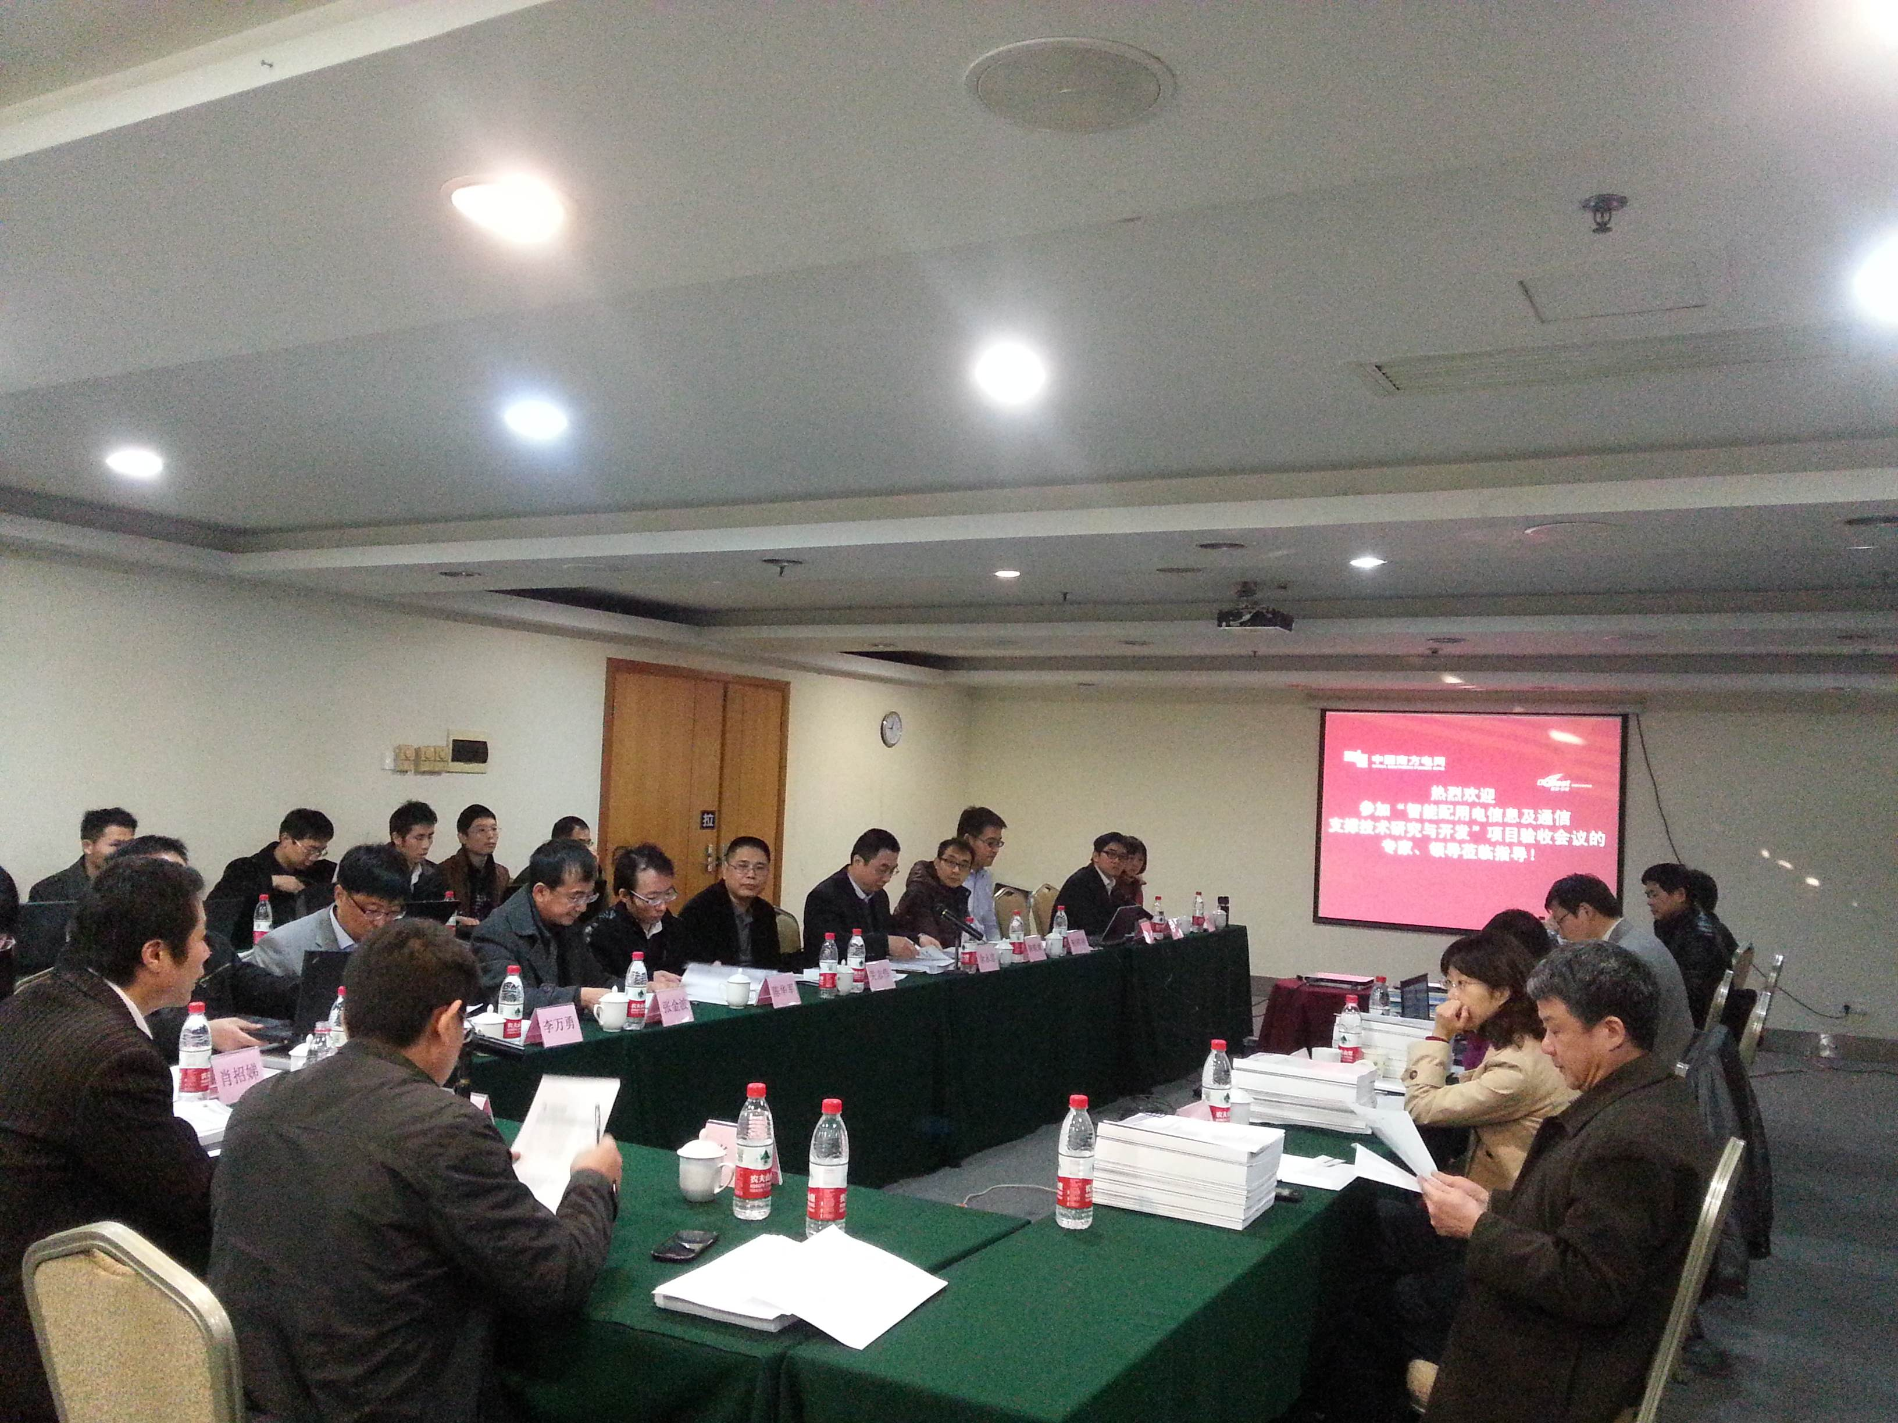
12月27日，广东电网公司在佛山组织召开了广东电网公司重点项目《智能配用电信息及通信支撑技术研究与开发》验收会，验收会由来自上海交通大学刘东教授、南京航空航天大学秦小麟教授等7位专家组成。
江苏省输配电装备技术重点实验室参与完成了该项目的子课题《高性能通信网技术及通信网络安全技术研究》，并取得一些创新性成果，共发表论文7篇，申请发明专利4件、实用新型专利4件。项目研究成果受到与会专家的一致肯定，顺利通过验收。
该项目由广东电网公司佛山供电局和广东卓维网络有限公司承担，江苏省输配电装备技术重点实验室参与完成，该子课题主要在智能配用电通信架构，智能配用电各层面通信技术，智能配用电通信网与物联网互联性和通信网络安全性和智能配用电通信网络智能运维技术等方面进行了研究。

